[摘要] 本文阐述住宅建筑房地产的发展方向：钢结构住宅产业化，即产品系列化、生产工业化、企业管理现代化和经营方式市场化。从而，实现工厂“制造住宅”模块化和现场高强螺栓组装化（工期短）；根据我国国情（资源和人口），钢结构住宅宜采用多、高层为主，并通过两个实例，说明采用多、高层钢结构住宅房地产的综合经济效益。
广东省建设厅劳应勋厅长指出：“我省房地产业在改革开放中不断发展，在全国始终处于领先地位，为我省国民经济发展、居住水平的提高作出了重要贡献”[1]。在这个成绩的基础上，今天隆重召开《泛珠三角区域房地产交流促进博览会》，我代表广东省空间结构学会，祝贺博览会取得圆满成功！
从1996年开始，我国钢产量超过1亿t，居世界之首。2004年2.8亿t，今年可望达3.2亿t，这是发展我国钢结构的主要物质基础。1997年11月，建设部发布《中国建筑技术政策（1996-2010）》，提出大力推广应用五大钢结构： 高层钢结构、大跨度空间钢结构、轻型钢结构、房屋住宅钢结构、钢—砼组合结构。
我国已从60年代的“节约用钢” （限制用钢），到90年代的“合理用钢”，进入到21世纪的“鼓励用钢”政策。
2001年建设部发布了《钢结构住宅建筑产业化技术导则》[2]，并评审通过了三批共36项钢结构住宅科研项目立项，并确定建设部第一个钢结构住宅产业化科技示范工程（北京赛博思金属结构工程管理公司）。
2005年10月11日，通过《中共中央关于制定国民经济和社会发展第十一个五年规划的建议》[3]：
“把节约资源作为基本国策，发展循环经济，保护生态环境”
“节约发展、清洁发展，实现可持续发展”
“淘汰落后工艺技术” “发展省能型建筑”
1910年，德国人沃尔特.格罗皮厄斯早就提出“住宅产业化” (Residential Building Industrialization)，以及之后的100年来，先进国家的“住宅产业化”都和钢结构住宅密不可分。因此，我们要更换新思维、千方百计采用钢结构和配套的高强轻质墙板环保体系。
科学发展观的核心是可持续发展。因此，必须把节约资源、能源、保护生态环境放在首位，这也是“鼓励用钢”政策的根本出发点。
我国建筑钢结构与发达国家差距巨大（表1）。
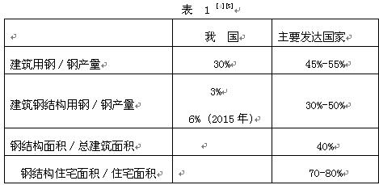
发展住宅钢结构也是技术进步的必然结果。就建筑结构来说，姚兵同志指出：“21世纪就是钢结构的世纪，建筑钢结构的发展是21世纪建筑文明的体现”[6]。
由于，钢结构是最轻的结构：重力密度之比：7.85tf / m3(钢)/2.40tf /m3(砼) ＝3倍；强度之比：235MPa(Q235)/16.7MPa (C25) ＝14倍。可见，钢结构建筑的结构面积最小；钢材延性好，抗震性能最佳；钢结构工期短，且非湿作业。可见，钢结构是一种高强度、高性能的绿色环保材料。钢结构建筑的发展水平往往是衡量一个国家经济发展水平的重要标志之一。
国外采用钢结构建造住宅的主要是钢铁生产大国和钢结构建筑比较发达的国家和地区，如欧洲、北美、日本和澳大利亚，其中在北美、日本和澳大利亚,1～3层的低层住宅是主流形式；在欧洲许多国家的多、高层钢结构住宅建造量较大，工业化生产和预制装配程度也较高，根据我国国情（资源和人口），我们应该研究欧洲国家的经验。 国外60%以上的高档住宅采用钢结构[5]。
发达国家的钢结构住宅早已引入了制造业的生产方式，即将整个结构分成若干“模块”（平面的或空间的），在工厂焊接加工后运输到现场用高强螺栓组装（图1）。这种生产方式不但质量有保证，而且可缩短工期1/2-1/3[5]，加速资金回笼。
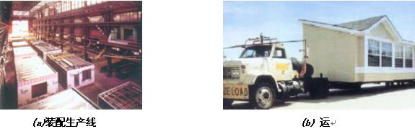

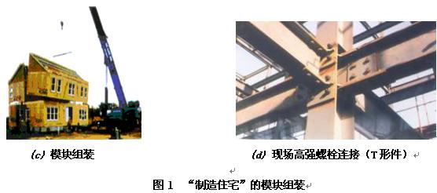

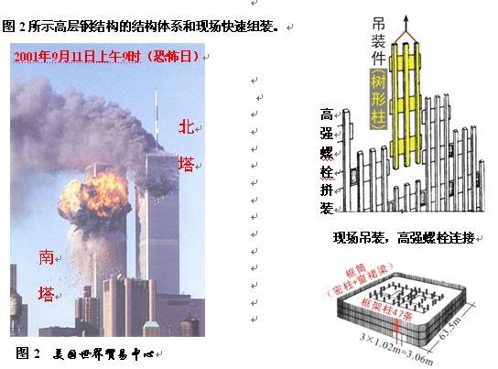
（纽约，1973年，H=412m，n=110层，用钢186kg/m2）
图3所示广州远洋商务大厦（广州市第一座钢结构商住楼，位于环市东路远洋宾馆的东侧闹区），场地狭小，且不允许湿作业，因此，不得不将原钢筋砼结构方案改为钢结构, 工期缩短，且环境污染少。我国加入WTO后，房地产面临国际接轨，而国内建筑业生产仍属劳动密集型产业，相对效率较低，付出代价较大——生产红砖的代价是：毁农田资源15万亩/年，耗煤0.7亿t/年；生产水泥的代价是：排放CO2约3亿t/年，破坏的矿山和排放的废水难以统计，更为严重的是砖、砼是不可再生材料，一次性使用后形成巨大的建筑垃圾，环境破坏极为严重。而钢结构住宅属于高技术高效率产业。加快发展钢结构住宅，将有效地推动技术进步，促进整个建筑业向技术密集型产业转化，并将带动建材、冶金、信息、机械尤其是钢铁产业的发展。
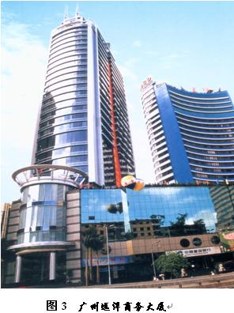
正确设计的高层钢结构工程的工程总投资如图4所示【7】。可见，全部结构费用占工程总投资： 0.6×0.25=0.15.
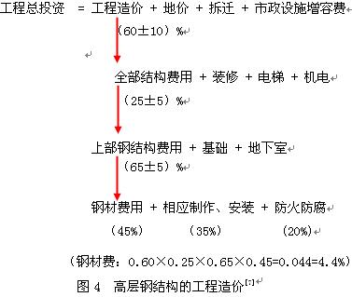
表２所示，钢结构住宅的工程费用虽然比钢筋砼结构住宅略高[8]，但采用钢结构住宅的综合效益将十分巨大。因前者比后者工期缩短1/2至1/3[5],贷款利息减少。
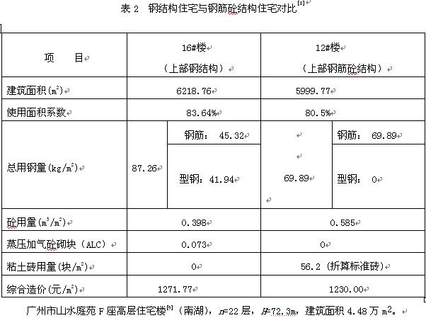

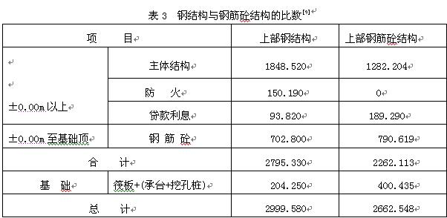
根据表3结果，由于缩短了建造周期，而提早投入使用，所产生的效益可作如下静态分析:假定工程总投资最保守估计的内部收益率20%。若提早一个月使用，即可增加经济收入：2999.580 /0.15 * 0.2/12月 = 333.287万元/月。可见，房地产是有利可图的。
随着对上部钢结构的精心设计、产业化、批量化的提高，这个经济效益还将提高，发达国家乐意采用钢结构住宅，我国房地产开发商应能从中看出商机，关键在于如何组织产业化生产。产业化生产必将推动我国经济发展新的增长点。如果说钢筋砼结构的发展使施工从手工进入机械化，那么，钢结构的应用必将使住宅施工实现现代化。
发展钢结构住宅是一场变革，需要政府、开发商、技术工程人员的共同努力：
① 实现产业升级，发展钢结构住宅有利于实现可持续发展，但这是一个政府行为，要使它成为一个市场行为，必须从政府层面上研究制订相应的政策法规，为鼓励住宅建筑采用钢结构提供一个良好的政策环境；
② 钢结构住宅的造价与节能、建筑外形、墙体、门窗布置有关，建筑师们要研究适合钢结构住宅的建筑形式与节能墙体；
③ 钢结构住宅的建造特点是模块化，研究合理的模块形式与分割、及其模块式结构带来的新问题，例如运输、吊装、防水；研究尽可能减少装修工程量；研究开发模块化的生活设施；
④ 继续研究钢结构住宅的防火、防腐技术，或采用耐侯钢；
⑤ 制定相应的地方规范标准；
⑥ 加强科普教育，使广大消费者接受钢结构住宅。
有价值的商品或劳务，一定具备某些特定的经济和实体特征（表4）。
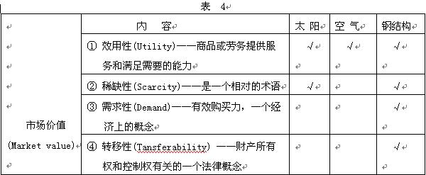
价值特性(Value characteristic)的变化，特别是需要对财产未来30-50年甚至更长的经济寿命期(Economic life)作出预测。
同志们，发展住宅钢结构，是贯彻中共中央十一五规划建议的需要，也是技术发展的必由之路，可以预见，随着钢结构住宅产业化的发展，我国的房地产开发将从材料、施工方式、企业管理等产生巨大的变革。有人说今后造房子就像买电视机，不是“造起来”而是“搬过来”。这个变化是量变到质变，具有划时代意义。让我们共同努力，满怀信心迎接钢结构住宅产业化新纪元的到来！
参考文献
[1] 劳应勋，广东房地产业要继续发展，广东房地产，2005.9（广东房地产发展20年特刊）
[2] 中华人民共和国建设部，钢结构住宅建筑产业化技术导则，2001.12.19
[3] 中共中央关于制定国民经济和社会发展第十一个五年规划的建议（2005年10月11日中国共产党第十六届中央委员会第五次全体会议通过），人民出版社，2005.10
[4] 张爱兰，略析建筑钢结构在我国的发展历程与现状，2002年全国建筑钢结构行业大会论文集（2002.5.25-28 北京）
[5] 蔡益燕，钢结构住宅设计与施工技术，中国建筑工业出版社， 2003.11
[6] 姚 兵，注重钢结构的研究，2003年全国建筑钢结构行业大会论文集（2003.4 上海）
[7] 刘大海、杨翠如，高楼钢结构设计，中国建筑工业出版社，2003.9
[8] 左权胜、周鹏洋、李 铮、倪宗英，杭州萧山高层钢结构住宅楼设计及经济指标分析，2005年全国建筑钢结构行业大会论文集，2005.4广西北海
[9] 姜正荣、王仕统，高层钢结构与钢筋砼结构技术经济比较，钢结构 2004第6期.

